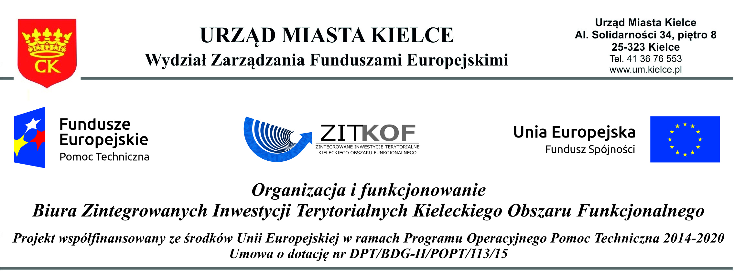

Zał. 2
Oferta
na zapewnienie usługi gastronomicznej podczas wspólnego posiedzenia Komitetu Sterującego
i Rady Programowej ZIT KOF 16 grudnia 2016 r. na potrzeby projektu „Organizacja
i funkcjonowanie Biura Zintegrowanych Inwestycji Terytorialnych Kieleckiego Obszaru Funkcjonalnego” współfinansowanego z Programu Operacyjnego Pomoc Techniczna 2014-2020.

Usługa gastronomiczna podczas wspólnego posiedzenia Komitetu Sterującego i Rady Programowej Zintegrowanych Inwestycji Terytorialnych Kieleckiego Obszaru Funkcjonalnego
16 grudnia 2016 r.
Cena brutto/os. (PLN, z VAT)

- Informacje o Oferencie:
Nazwa
Adres
Nr telefonu kontaktowego
Adres e-mail
NIP
REGON
Imię i nazwisko osoby upoważnionej do podejmowania decyzji

- Oświadczenia Oferenta / Sprzedawcy
- Oświadczam, iż zapoznałem się ze „Szczegółowym opisem zamówienia” i wyrażam zgodę na stosowanie jego zapisów.
- Oświadczam, iż nie podlegam przesłankom o których mowa w art. 24 Ustawy Prawo Zamówień Publicznych (Dz. U. z 2015 r. poz. 2164, z późn. zm.).
- Jestem gotów osobiście podpisać w siedzibie Zamawiającego umowę na zapewnienie usługi gastronomicznej.
Podpis (osoby upoważnionej do reprezentowania):
Imię i nazwisko



